Уважаемые жители пгт. Атамановка!
В 2022 году в рамках реализации мероприятий по программе «1000 Дворов» на территории пгт. Атамановка будет осуществляться благоустройство 2-х придомовых территорий:
- пгт. Атамановка, ул. Гагарина д. 6
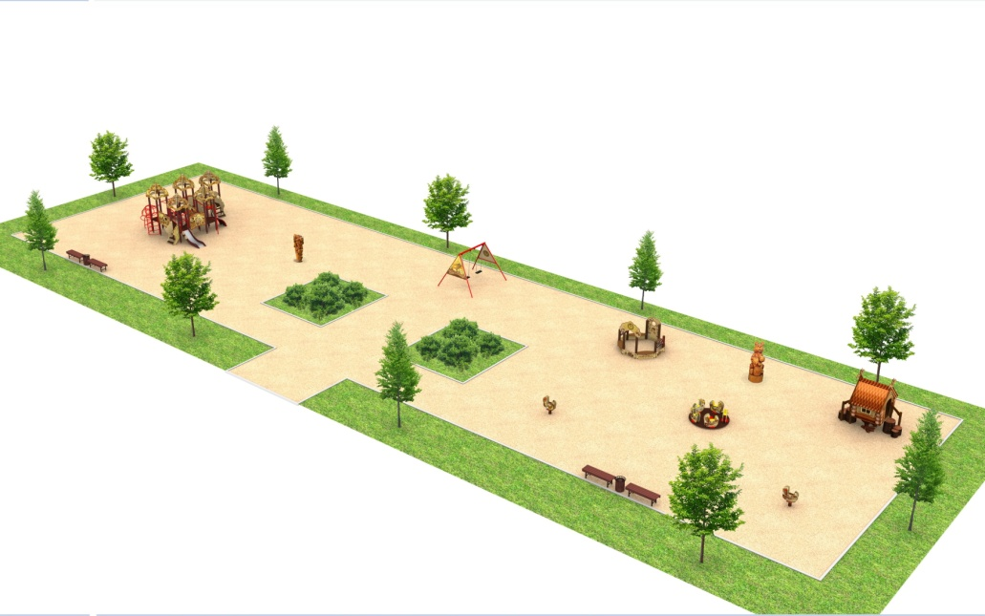
- пгт. Атамановка, ул. Заводская д. 8 - д.12
